**­­­­Worksheet Pertemuan 2 Pekan 1 Algoritme dan Struktur Darta**

**Percabangan (Analisis Kasus)**

**NIM : 23523170**

**Nama : ­­­Danendra Farrel Adriansyah**

1. **Percabangan if-then**
   * + 1. Perhatikan gambar diagram alir di bawah ini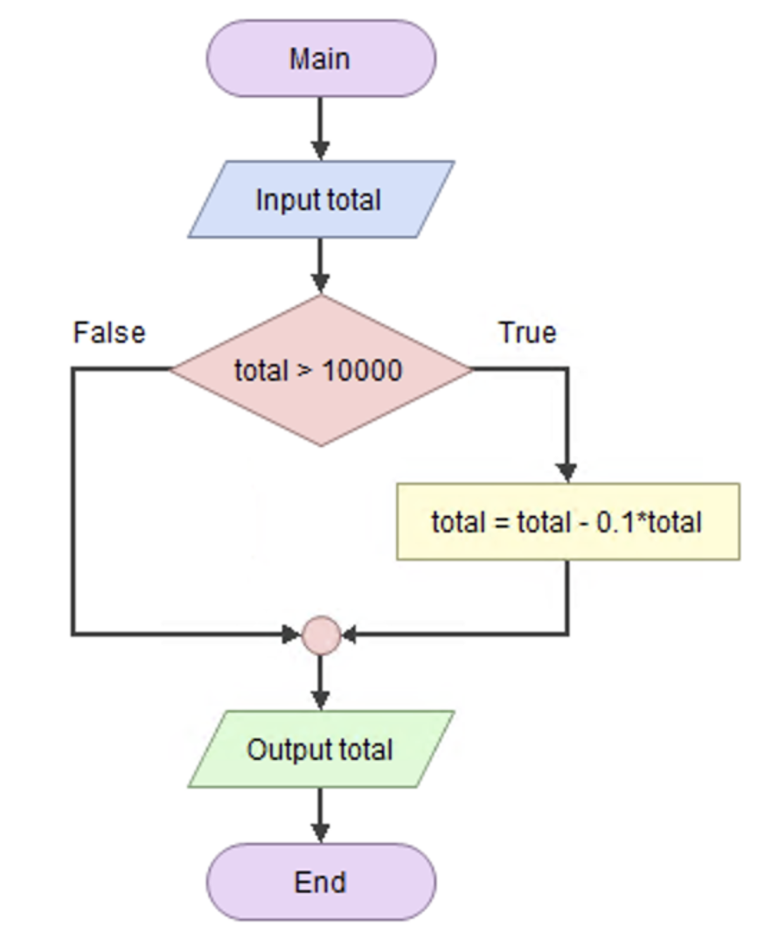
       2. Diagram alir di atas adalah algoritme dari perhitungan diskon untuk pembelian lebih dari 10 ribu. Pembelian yang kurang dari atau sama dengan 10 ribu tidak mendapat diskon.
2. Silakan coba algoritme yang disajikan dalam bentuk diagram alir di atas menggunakan Java Shell. Kode program di bawah ini bisa digunakan untuk alur percabangan dalam diagram alir di atas. Cara menggunakannya dengan salin-tempel **semua** kode program di bawah ini di Java Shell sekaligus.

|  |
| --- |
| double total = 11000;  if(total > 10000){  total = total - (0.1 * total);  System.out.println(total);  }else{  System.out.println(total);  } |

1. Salinlah screenshot dari layar Java Shell setelah terbukti percobaan Anda dalam bahasa Java tersebut benar ke kotak di bawah ini

|  |
| --- |
|  |

1. Ketik atau pilih perintah **/var** kemudian tekan tombol Enter. Simpanlah screenshot dari layar Java Shell Anda.

|  |
| --- |
|  |

1. Ketik atau pilih perintah **/list** kemudian tekan tombol Enter. Simpanlah screenshot dari layar Java Shell Anda.

|  |
| --- |
|  |

1. Buatlah notasi algoritmik dari diagram alir di atas ke dalam tabel di bawah ini (silakan perhatikan langkah A-5 dan A-6):

|  |
| --- |
| Program Perhitungan_diskon {Menentukan perhitungan diskon untuk pembelian lebih dari 10 ribu} |
| Kamus  total : double |
| Algoritma total = 11000  {Nilai total = 11000}  if (total >10000) then  total = total - (0.1 * total)  output (total)   else  output (total) |

1. **Percabangan if-then-else**
   * + 1. Modifikasi percobaan Java Shell sebelumnya (langkah **A. Percabangan if-then**) agar dapat melakukan perhitungan diskon dengan ketentuan:
          1. Pembelian kurang dari atau sama dengan 10ribu hanya mendapat diskon 5%.
          2. Pembelian lebih dari 10 ribu mendapat diskon 10%.

Salinlah screenshot dari layar Java Shell setelah terbukti percobaan Anda dalam bahasa Java tersebut benar ke kotak di bawah ini

|  |
| --- |
|  |

1. Ketik atau pilih perintah **/var** kemudian tekan tombol Enter. Simpanlah screenshot dari layar Java Shell Anda.

|  |
| --- |
|  |

1. Ketik atau pilih perintah **/list** kemudian tekan tombol Enter. Salinlah screenshot dari layar Java Shell Anda ke kotak di bawah ini

|  |
| --- |
|  |

* + - 1. Silakan buat notasi algoritmik dari modifikasi yang Anda lakukan pada langkah B ini. Tuliskan notasi algoritmik pada tabel di bawah ini:

|  |
| --- |
| Program Menentukan_diskon {Menentukan apakah pembelian mendapatkan diskon 5% atau 10%. Menggunakan statment if-then-else} |
| Kamus total = double |
| Algoritma total = 11000  {Nilai total = 11000}  if (total <=10000) then  output (“dapat diskon 5%”)  else  output (“dapat diskon 10%”) |

1. **Percabangan depend on**

Dengan menggunakan pernyataan **depend on**, lakukan percobaan di Java Shell untuk menentukan nama hari sesuai dengan bilangan yang dimasukkan. Misalnya jika bilangannya adalah 1, output-nya Ahad, jika 2, output-nya Senin dan seterusnya. Jika bilangannya lebih dari 7, output-nya “Pilihan Anda salah”.

Salinlah screenshot dari layar Java Shell setelah terbukti percobaan Anda dalam bahasa Java tersebut benar ke dalam kotak di bawah ini

|  |
| --- |
|  |

1. Ketik atau pilih perintah **/var** kemudian tekan tombol Enter. Simpanlah screenshot dari layar Java Shell Anda.

|  |
| --- |
|  |

1. Ketik atau pilih perintah **/list** kemudian tekan tombol Enter. Simpanlah screenshot dari layar Java Shell Anda.

|  |
| --- |
|  |

1. Buatlah notasi algoritmik secara lengkap dari algoritme yang terdapat pada soal nomor C-1 menggunakan pernyataan **depend on** (secara lengkap termasuk judul, kamus & deskripsi algoritme).

Tuliskan notasi algoritmik pada tabel di bawah ini:

|  |
| --- |
| Program Menentukan_hari {Menentukan hari sesuai dengan bilangan yang dimasukkan.Menggunakan statment depend-on} |
| Kamus num : integer |
| Algoritmainput (num)  {Mencetak angka} depend on num(1) : output (“ahad”)  num(2) : output (“senin”)  num(3) : output (“selasa”)  num(4) : output (“rabu”)  num(5) : output (“kamis”)  num(6) : output (“jumat”)  num(7) : output (“sabtu”) else : output (“pilihan anda salah”) |

**Jangan lupa simpan juga fail worksheet ini (yang sudah diisi) sebagai fail pdf dengan nama cukup menggunakan NIM Anda (tanpa tambahan kata-kata apapun untuk memudahkan proses koreksi)**